Задания к § 1.3
Класс 7__________
ф ____________________
и _____________________

ВСЕМИРНАЯ ПАУТИНА

________ баллов из 10

1. Приведены запросы к поисковой системе: (6б)
1) олимпиада | коньки | лыжи | Сочи  2) олимпиада& коньки& лыжи& Сочи  3) (олимпиада& коньки) | (лыжи& Сочи) | 4) олимпиада | Сочи  5) олимпиада & коньки  6) (коньки | лыжи) &Сочи
Представьте результаты выполнения этих запросов графически с помощью кругов Эйлера. Укажите номера запросов в порядке возрастания количества документов, которые найдёт поисковая система по каждому запросу.
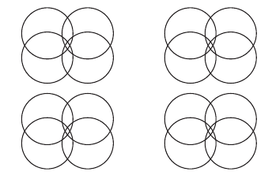
___________________________________________________________
2. Известны запросы и количество найденных по ним страниц некоторого сегмента сети Интернет. (2б)
запрос | Найдено страниц | Формулы для решения
кофе | 1300
чай & кофе | 500
чай| кофе | 4000
Какое количество страниц будет найдено по запросу «чай»?

_____________________________________________________
Разгадайте числовой кроссворд. (2б)
Ответы на вопросы ищите во Всемирной паутине.
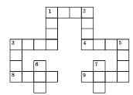
По горизонтали. 1. Год поступления в продажу первой интегральной схемы, выполненной на пластине кремния. 3. Год рождения С. А. Лебедева. 4. Год, предшествовавший году выпуска ОС Windows 3.1.
8. Год рождения Блеза Паскаля. 9. Год рождения Ады Лавлейс.
По вертикали. 1. Год рождения Леонардо да Винчи. 2. Год, в котором французский инженер Валтат выдвинул идею использования двоичной системы счисления при создании механических счётных устройств.
3. Год ввода в эксплуатацию МЭСМ. 5. Год, следующий за годом, в котором был разработан язык программирования Бейсик.
6. Год рождения Евклида (до н. э.). 7. Год рождения Аристотеля (до н. э.)

